Smlouva o vypořádání závazků
uzavřená dle S 1746, odst. 2 zákona č. 89/2012 Sb., občanský zákoník, v platném znění, mezi těmito smluvními stranami:
Objednatelem (pom. je třeba upravit dle označení smluvních stran v daném případě)
Mateřská škola Jahůdka v Praze 12 a
Dodavatelem (pozn. je třeba upravit dle označení smluvních stran v daném případě)
Sistel International, s. r. o., Podlipného 8, Praha 8
I.
Popis skutkového stavu
- Smluvní strany uzavřely dne 3. 12. 2020 objednávku, jejímž předmětem kompletní oprava systému poplachového a zabezpečovacího systému. Objednatel je povinným subjektem pro zveřejňování v registru smluv dle smlouvy uvedené v ustanovení odstavce l. tohoto článku a má povinnost uzavřenou smlouvu zveřejnit postupem podle zákona č. 340/2015 Sb., zákon o registru smluv, ve znění pozdějších předpisů.
- Obě smluvní strany shodně konstatují, že do okamžiku sjednání této smlouvy nedošlo k uveřejněni smlouvy uvedené v odst. I tohoto článku v registru smluv, a že jsou si vědomy právních následků s tím spojených.
- V zájmu úpravy vzájemných práv a povinností vyplývajících z původně sjednané smlouvy, s ohledem na skutečnost, že obě strany jednaly s vëdomím závaznosti uzavřené smlouvy a v souladu s jejím obsahem plnily, co si vzájemně ujednaly, a ve snaze napravit stav vzniklý v důsledku neuveřejnění smlouvy v registru smluv, sjednávají smluvní strany tuto novou smlouvu ve znění, jak je dále uvedeno.
II.
Práva a závazky smluvních stran
- Smluvní strany si tímto ujednáním vzájemně stvrzují, že obsah vzájemných práv a povinnosti, který touto smlouvou nově sjednávají, je zcela a beze zbytku vyjádřen textem původně sjednané smlouvy. která tvoří pro tyto účely přílohu této smlouvy. Lhůty se rovněž řídí původně sjednanou smlouvou a počítají se od uplynutí 3 1 dnů od data jejlho uzavření.
- Smluvní strany prohlašují, že veškerá vzájemně poskytnutá plnění na základě původně sjednané smlouvy považuji za plnění dle této smlouvy a že v souvislosti se vzájemně poskytnutým plněním nebudou vzájemně vznášet vůči druhé smluvní straně nároky z titulu bezdůvodného obohacení.
- Smluvní strany prohlašují, že veškerá budoucí plnění z této smlouvy, která mají být od okamžiku jejího uveřejnění v registru smluv plněna v souladu s obsahem vzájemných úvazků vyjádřeným v příloze této smlouvy, budou splněna podle sjednaných podmínek.
- Smluvní strana, která je povinným subjektem pro zveřejňování v registru smluv dle smlouvy uvedené v čl. I. odst. I této smlouvy, se tímto zavazuje druhé smluvní straně k neprodlenému

zveřejnění této smlouvy a její kompletní přílohy v registru smluv v souladu s ustanovením S 5 zákona o registru smluv.
Závěrečná ustanovení
- Tato smlouva o vypořádání závazků nabývá účinnosti dnem uveřejnění v registru smluv.
- Tato smlouva o vypořádání závazků je vyhotovena ve dvou stejnopisech, každý s hodnotou originálu, přičemž každá ze smluvních stran obdrží jeden stejnopis.
Příloha č. I – objednávka ze dne 3. 12.2020
Objednatel Dodavatel
V Praze dne 26. 4. 2022 V Praze dne 10.6.2022
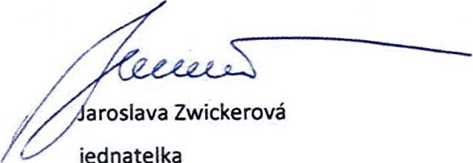
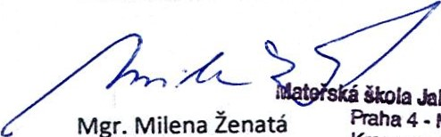
jednatelka

Mgr. Milena Ženatá Sistel International
Ředitelka MŠ Jahůdka v Praze 4 Podlipného 8
Krouzova 3036/10 180 OO Praha 8
143 00 Praha 4 Modřany Tel.: 284 841 004
e-mail: sistei@sistel.cz
IO: 631 09 701 0
DIČ: CZ15886832

V ptipadč jakýchkoli změn smlouvy na veřejnou zakázku musí být tyto změny v souladu s 222 zákona č. 134/2016, o zadáváni veřejných zakázek. jinak by mohl být postup zadavatele považován za přestupek dle S 268 tohoto zákona.

